Однодневная экспедиция 3 «Б» класса в ст. Кущёвская.

Отчёт подготовила учитель начальных классов МБОУ СОШ №30 Крыловского района Краснодарского края
Танага Елена Алексеевна

Цели:
- 1.Расширять кругозор учащихся;
- 2.Способствовать практическому изучению предметов кубановедение, окружающий мир
- 3.Воспитывать сплочённый коллектив устанавливать характерные особенности местной природы на основе наших представлений о сезонных изменениях в окружающей среде;
- 4.бережно относится к окружающей среде на основе знаний о взаимоcвязях и взаимоотношениях в живой и неживой природе;
Состав группы:
- 1.Количество детей-15
- 2.Количество взрослых- 5
Способ передвижения:
Электропоезд, автобус, пешком
Ход экспедиции
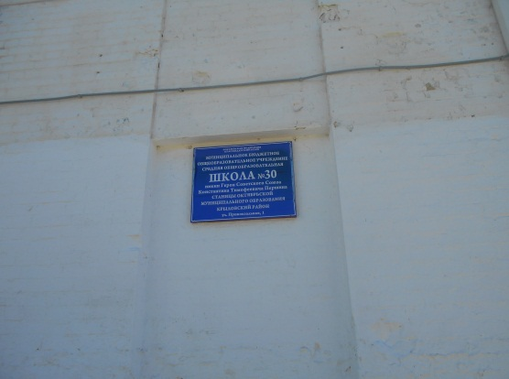

1.Сбор на ж/д вокзале 2 июня 2017 года.
Конечная цель -Частный зоопарк ст. Кущёвская.

Разработан маршрут движения.
План-схема
1.ж/д вокзал

7.Частный зоопарк

4.Спорт
площадка
6. Ледовый дворец
«Снеговик»
3. Детская площадка

5. Томат
шпинат

2. Кинотеатр
«Дружба»

1.В экспедицию отправились на электропоезде «Тихорецк- Ростов» в 8 ч.20мин..
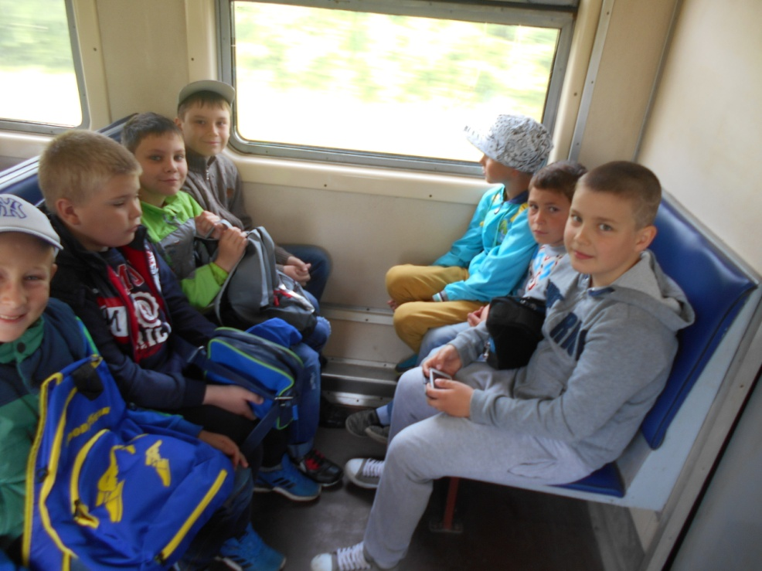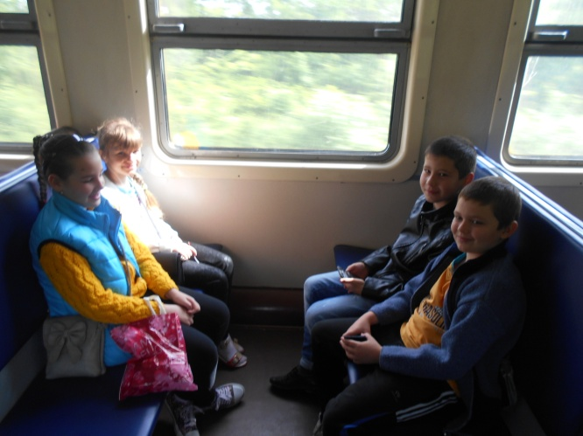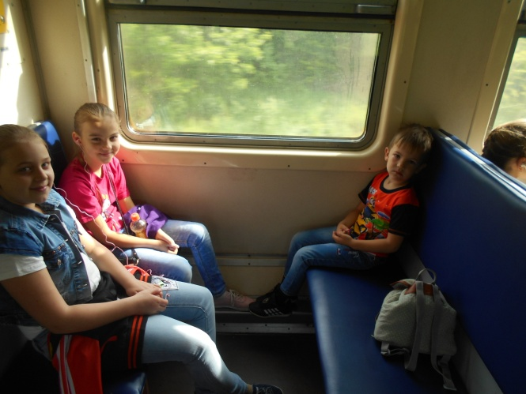
2.От вокзала автобусом доехали до кинотеатра «Дружба». Просмотрели мультфильм «Рок Дог».
3. Затем мы посетили парк, детскую площадку.

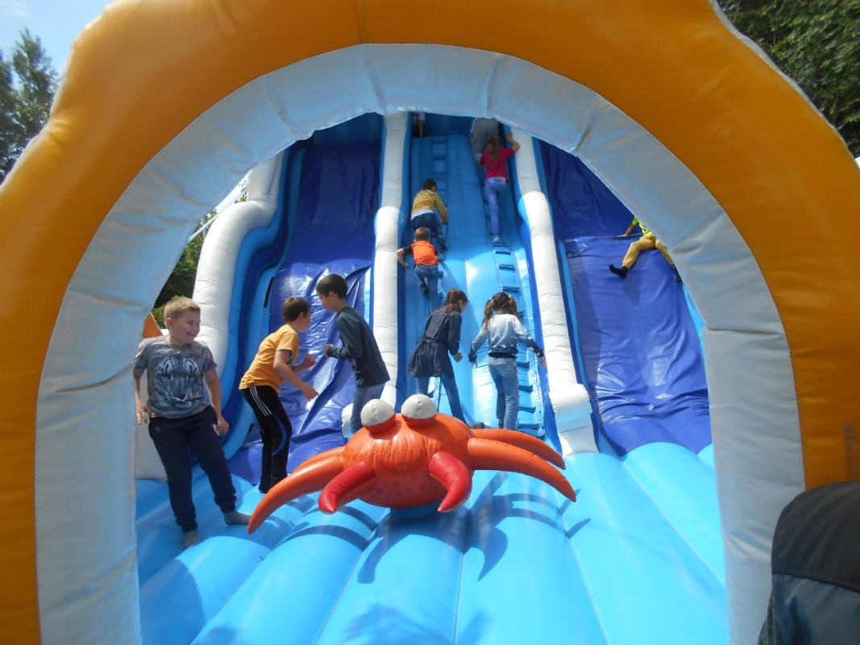.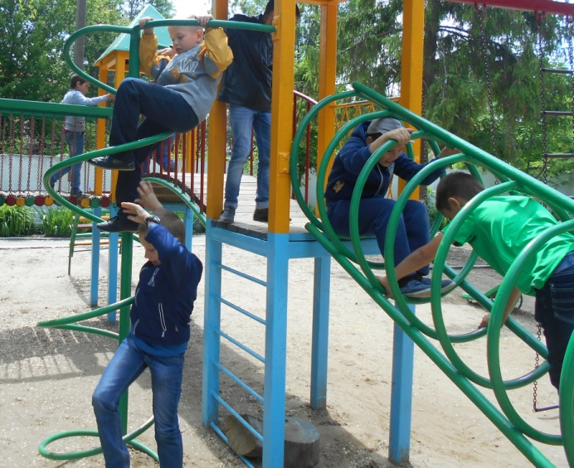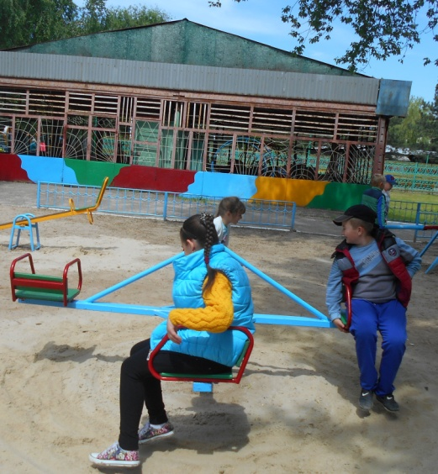
4.Позанимались на спортивных тренажёрах.
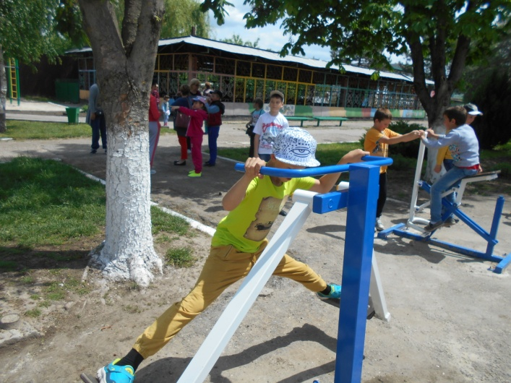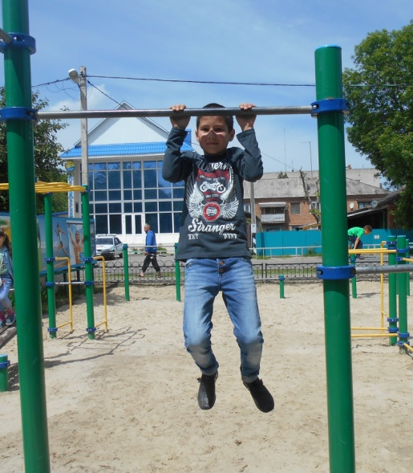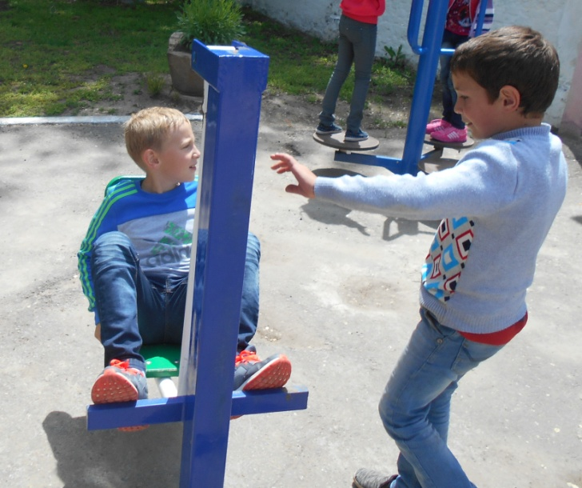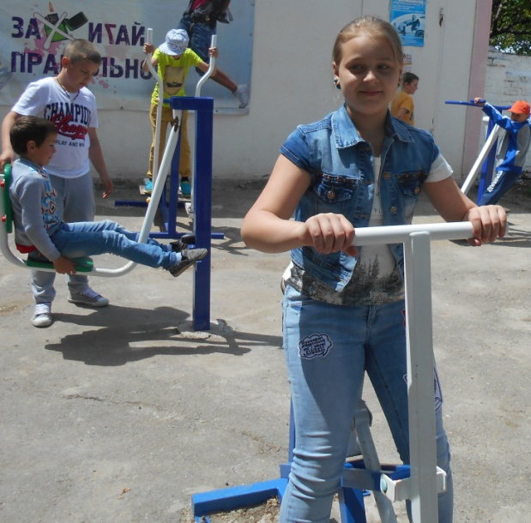
5. Затем мы отправились в пиццерию «Томат-шпинат».
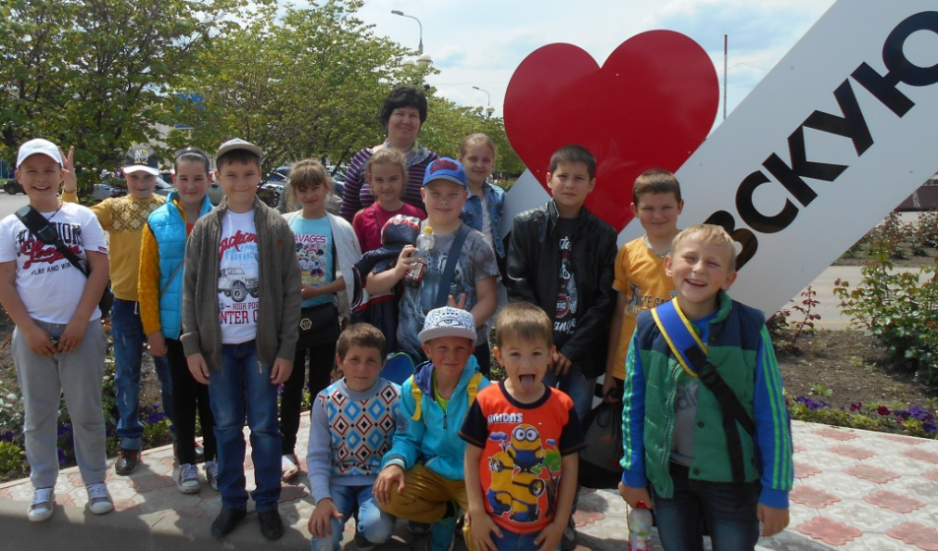

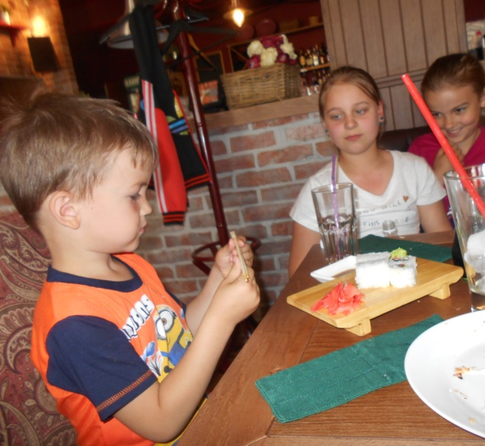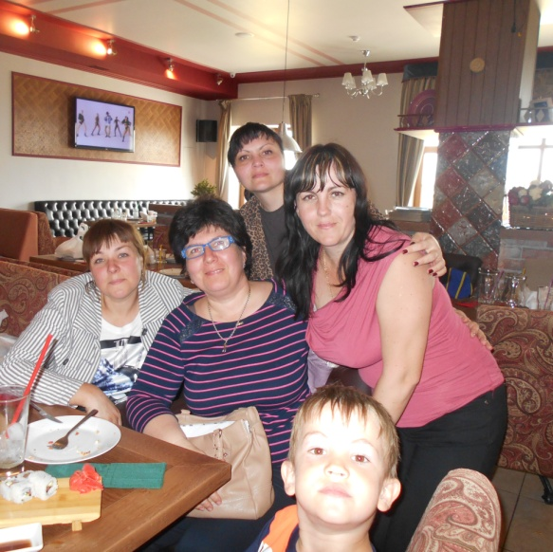
6.Наш маршрут лежал к ледовому дворцу «Снеговик», где мы посмотрели соревнования по фигурному катанию.
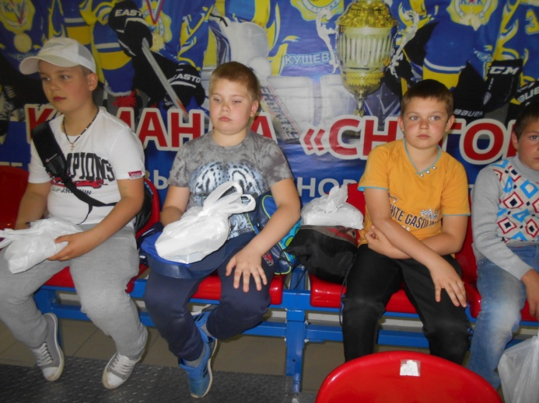

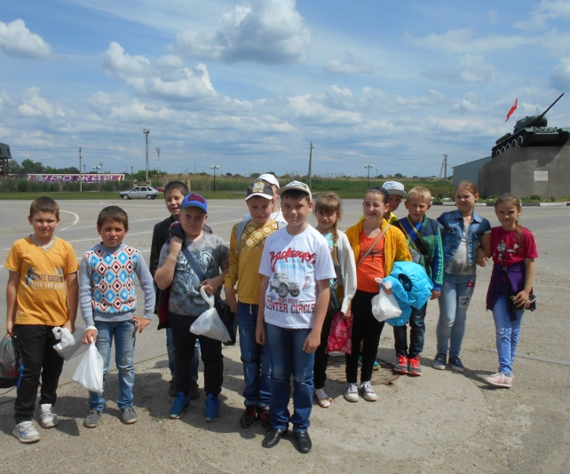
7.Конечный пункт - частный зоопарк.
Владелец приюта для животных (зоопарка) в Кущёвке Евгений Кудинов и его дочь Виктория рассказывали о своих животных, о том, как в их дом попали сотни животных и птиц, среди которых, в том числе, есть самые экзотические.
Кроме того, они рассказывали о зоокружке, который ведет Елена- супруга хозяина и об организации экскурсий в частный зоопарк Кудиновых, когда школьники из близлежащих сел могут ознакомиться с жизнью птиц и зверей. Вход в зоопарк свободный. Зоопарк работает для посещений по субботам с 17 вечера. Кроме медведей есть волк, еноты, дикобразы, разные птицы, грызуны, лисы... Короче деткам особенно младшего школьного возраста есть что показать. Да и хозяин молодец, старается облагораживает территорию. Желательно конечно ещё бы несколько лавочек поставить, а так в общем не плохо. Наши ребята заготовили корм для животных, а родители оказали посильную спонсорскую помощь.
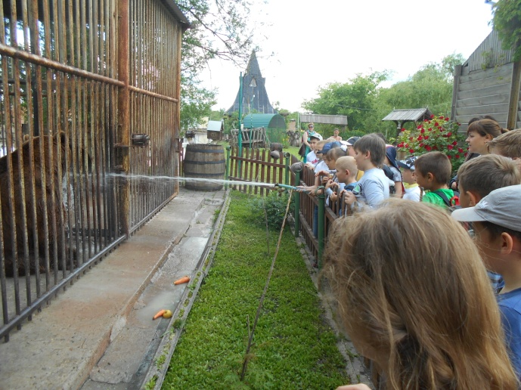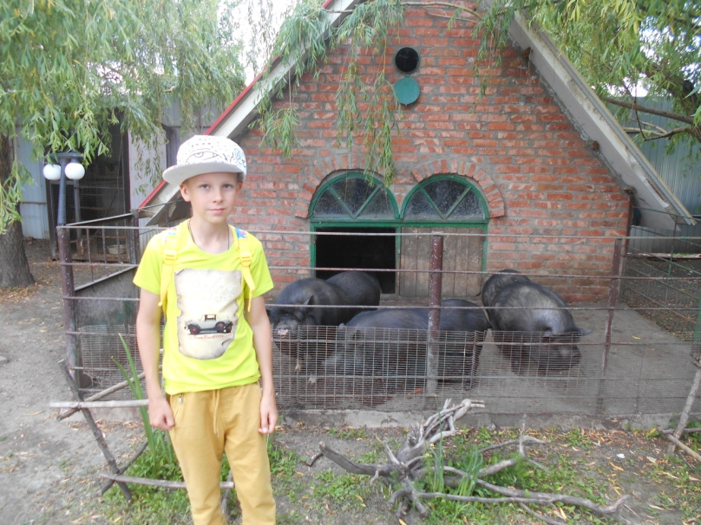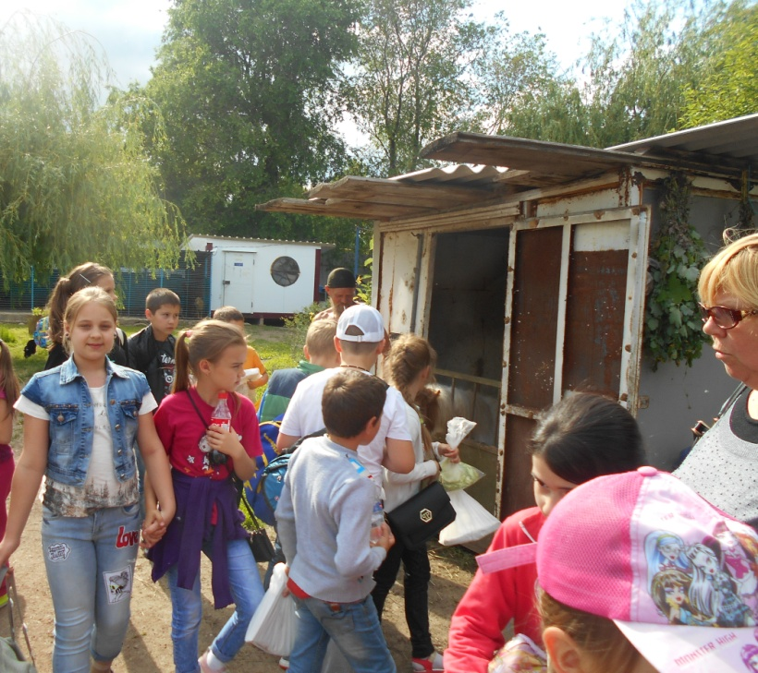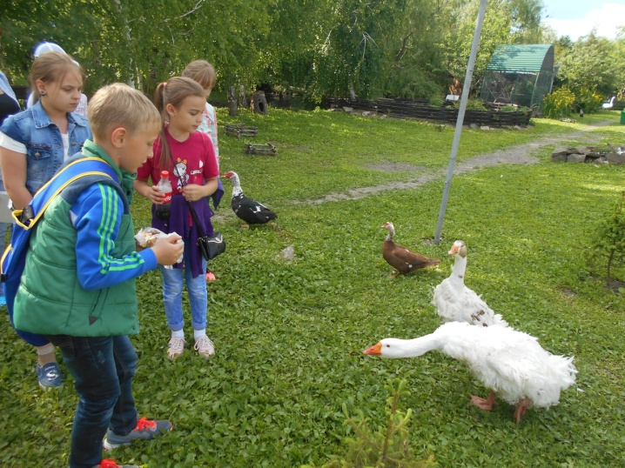
. 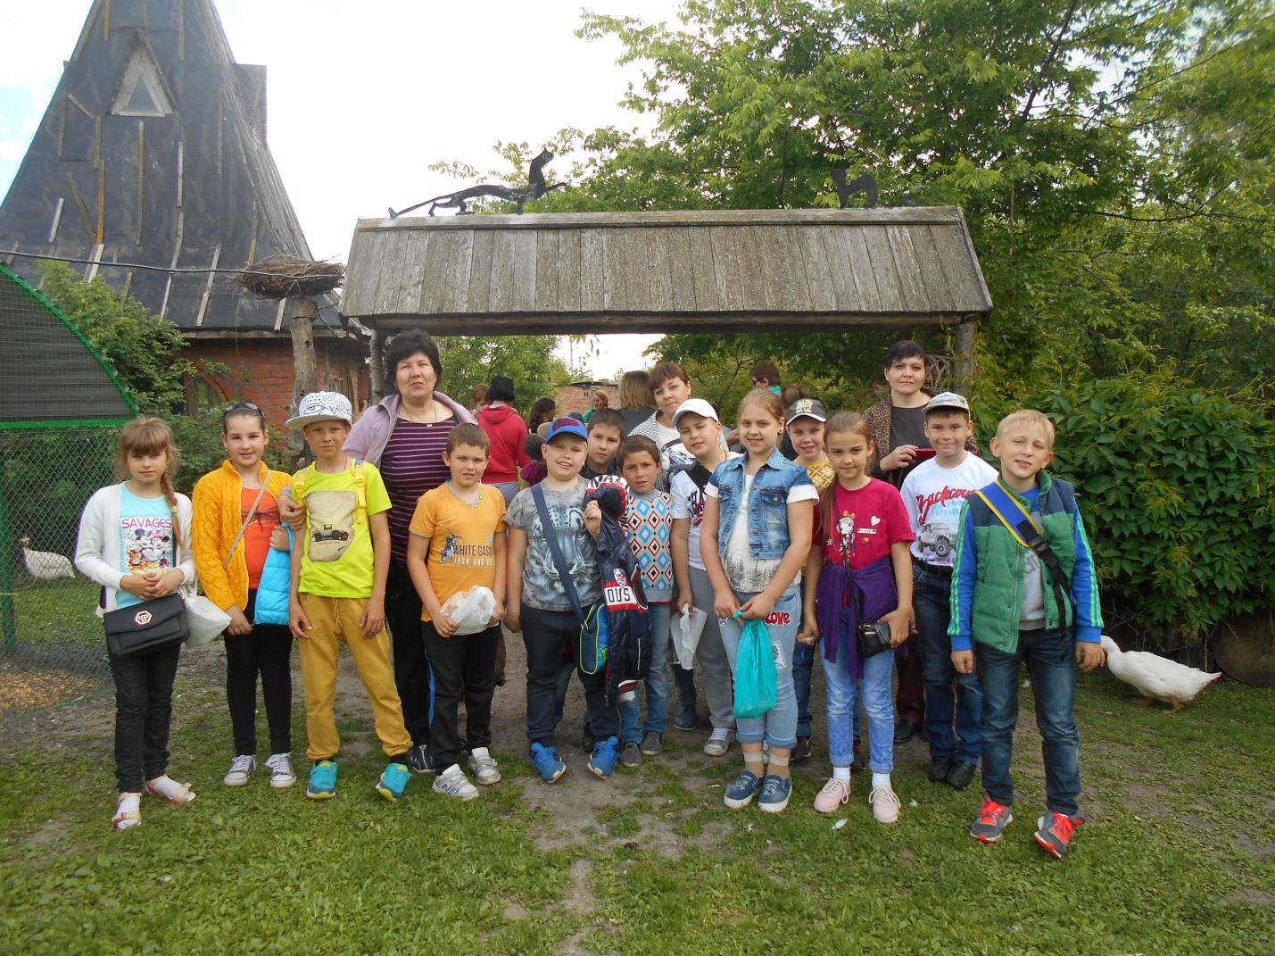
8.От зоопарка мы пошли пешком на вокзал. На электропоезде вернулись домой. За время экскурсии ребята стали дружнее, узнали много нового и интересного.
